Государственное учреждение образования

“БЕЛОРУССКИЙ ГОСУДАРСТВЕННЫЙ УНИВЕРСИТЕТ ИНФОРМАТИКИ И РАДИОЭЛЕКТРОНИКИ”

Кафедра: Интеллектуальных информационных технологий

Дисциплина: Проектирование баз знаний

**Отчет по лабораторной работе №2**

Вариант 3

“Технический осмотр автомобилей”

Выполнил:

студент гр.121702

Витковская С. И.

Проверил:

Липницкая Н. Г.

Минск 2023

**Содержание**

**Постановка задачи 3**

**Концептуальное проектирование 4**

**Логическое проектирование 8**

**Физическое проектирование 9**

**Тексты основных запросов, функций, процедур и триггеров 10**

**Интерфейс приложения 14**

**Инструментальные средства, которые использованы при разработке 16**

#### **Постановка задачи**

Предприятие – учреждение ГИБДД.

При проведении технического осмотра автомобиля необходимо фиксировать следующие данные: госномер автомобиля, проходящего технический осмотр, номер двигателя, цвет, марка, номер технического паспорта, номер водительского удостоверения, ФИО владельца, адрес прописки, год рождения, пол. Данные фиксируются на дату прохождения текущего осмотра, необходимо хранить историю осмотров – дата прохождения, результат. Необходимо также фиксировать ФИО, должность, звание сотрудника ГАИ, проводившего осмотр, заключение осмотра. Каждый день технический осмотр могут проходить много автомобилей, проводить осмотр могут разные сотрудники, но каждый сотрудник проводит за день не более 10 осмотров.

Необходимо реализовать выполнения следующих функций:

* Добавление/редактирование/удаление информации о владельцах автомобилей и их транспортных средствах.
* Добавление/редактирование/удаление информации сотрудниках ГАИ.
* Добавление/редактирование/удаление информации о проведенном осмотре.
* Расчет количества автомобилей, прошедших техосмотр за заданный промежуток времени с разбивкой по дням.
* Просмотр списка сотрудников ГАИ, проводивших осмотр на заданную дату: ФИО, звание сотрудника, госномера автомобилей, которые он осматривал.
* Просмотр истории прохождения осмотров заданным автомобилем (номер двигателя) – дата прохождения, результат.

#### **Концептуальное проектирование**

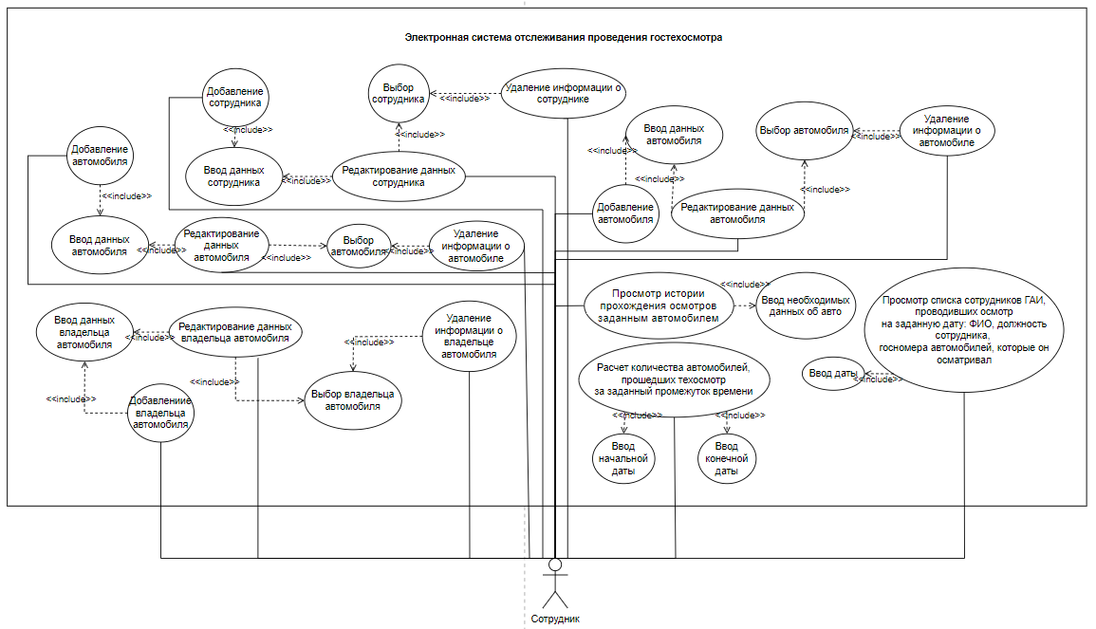

Рис.1 – Use-case диаграмма

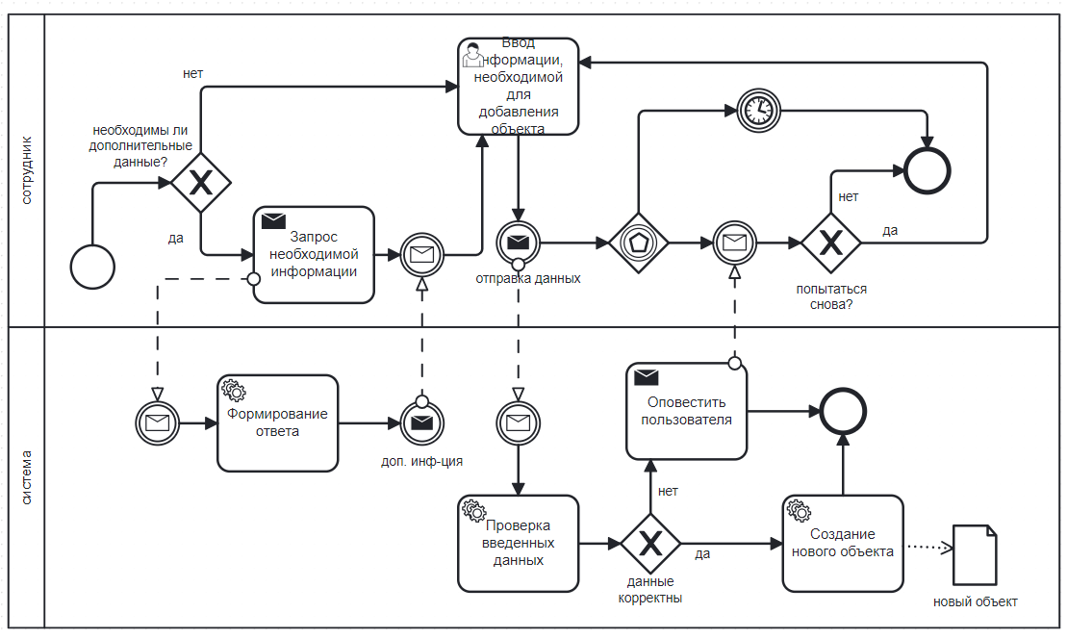

Рис.2 – BPMN-диаграмма процесса добавления нового объекта

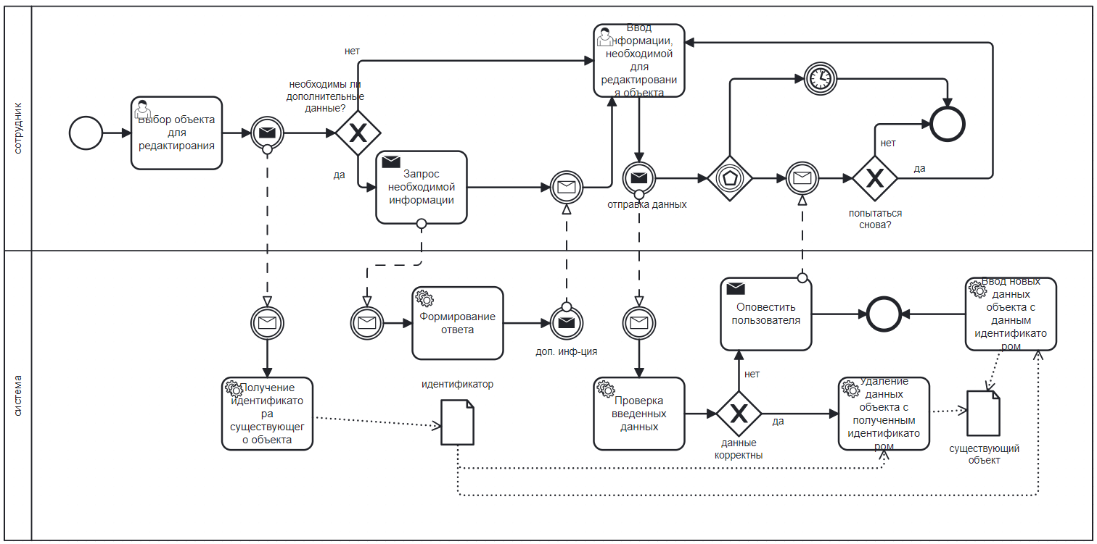

Рис.3 – BPMN-диаграмма процесса редактирования существующего объекта

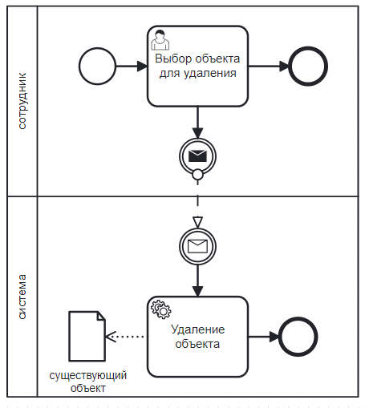

Рис.4 – BPMN-диаграмма процесса удаления объекта

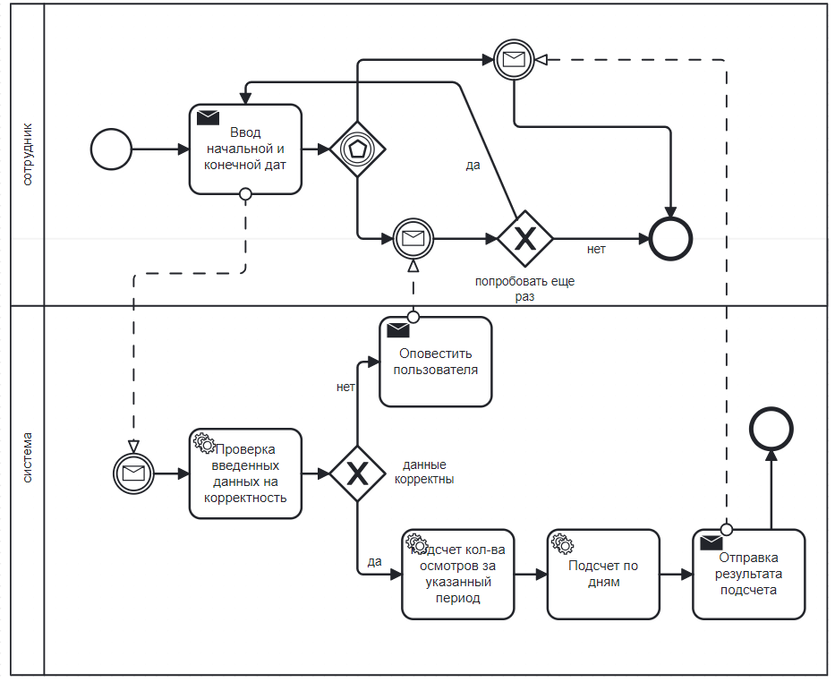

Рис.5 –BPMN-диаграмма процесса расчета кол-ва автомобилей, прошедших техосмотр за заданный период с разбивкой по дням

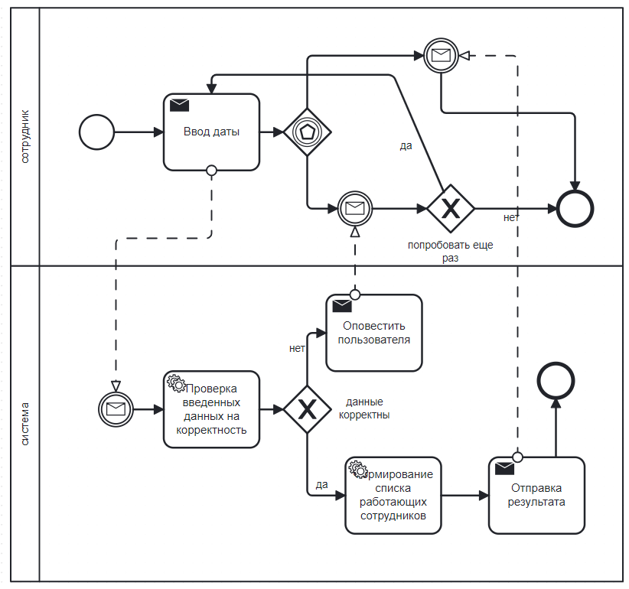

Рис.6 – BPMN-диаграмма запроса просмотра списка сотрудников ГАИ, проводивших осмотр на заданную дату.

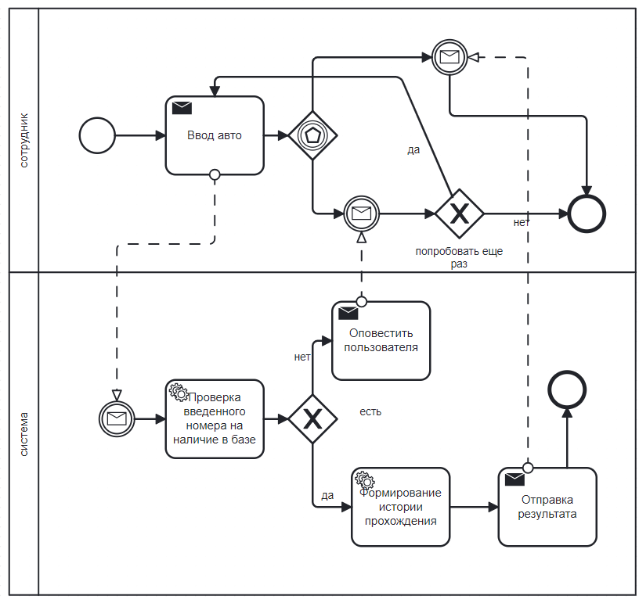

Рис.7 – BPMN-диаграмма запроса просмотра истории прохождения осмотров заданным автомобилем

#### **Логическое проектирование**

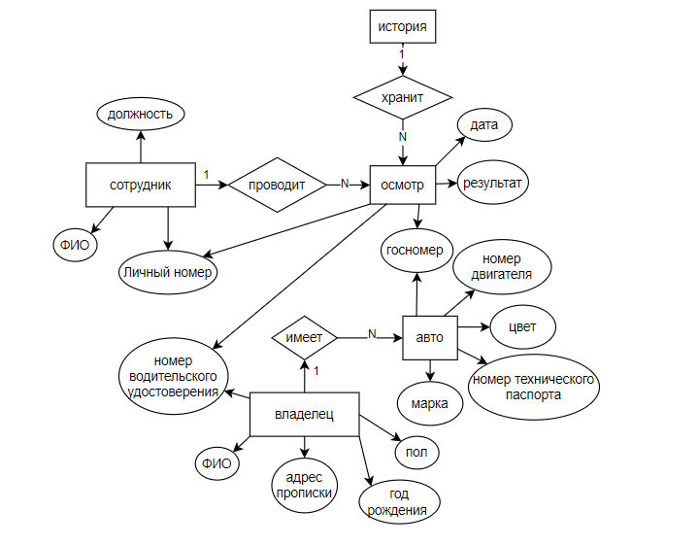

Рис.8 – ER-диаграмма, отображающая сущности проектируемой системы, их атрибуты и связи между ними.

#### **Физическое проектирование**

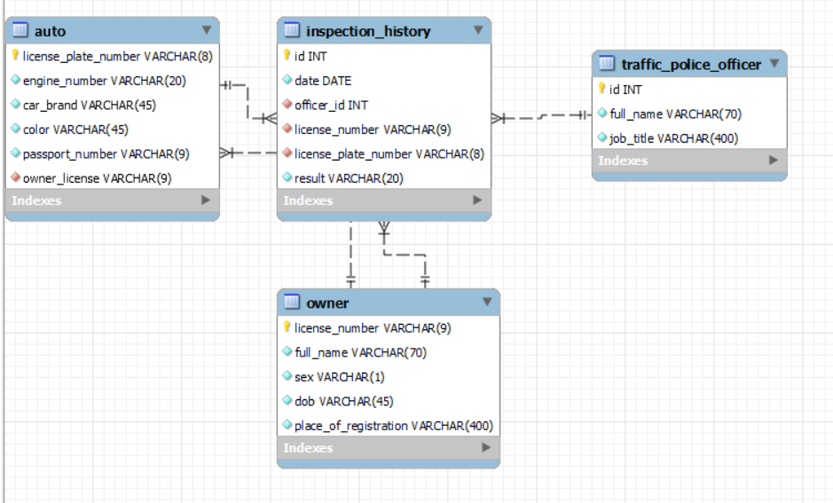

Рис.9 – Схема базы данных

#### **Тексты основных запросов, функций, процедур и триггеров**

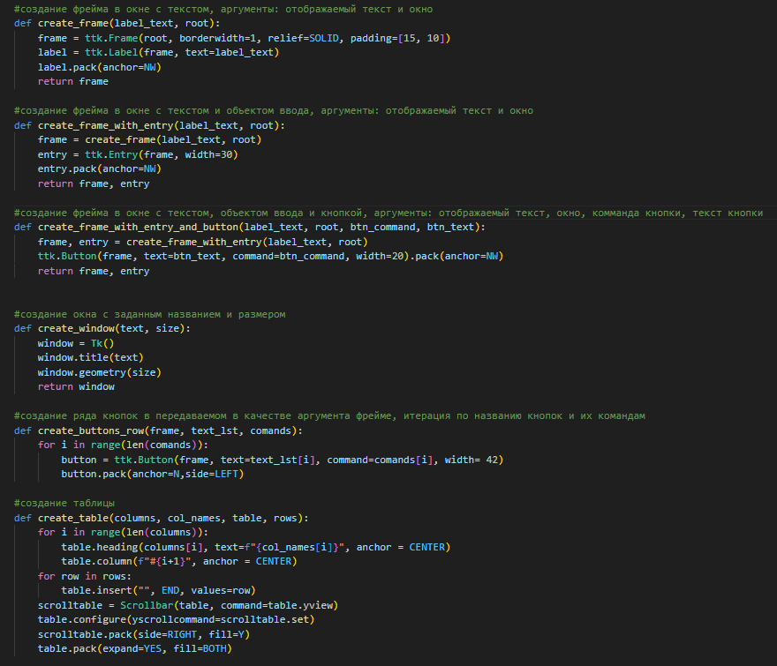

Рис.10 – Листинг вспомогательных ф-ций

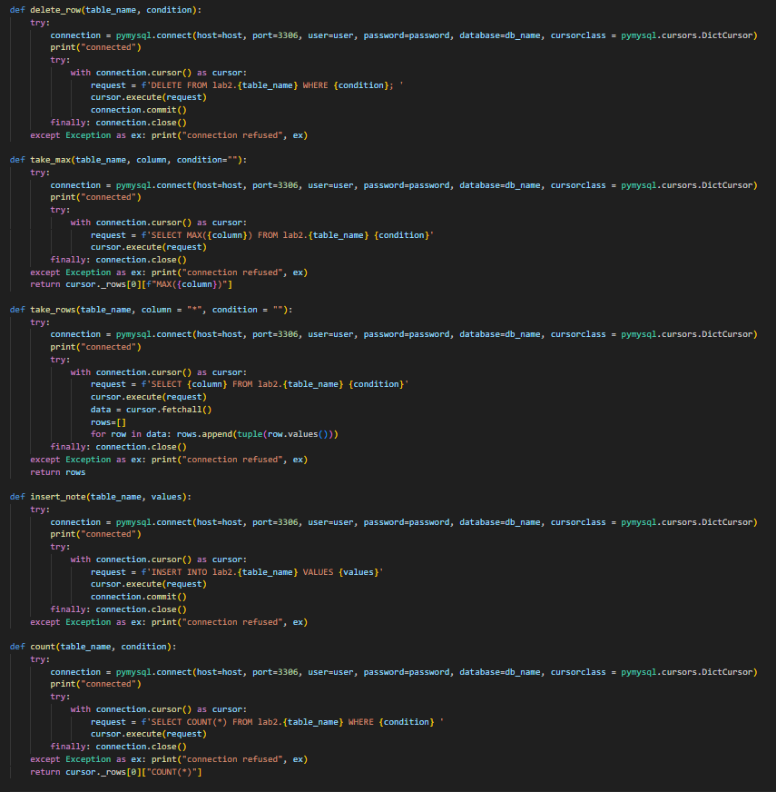

Рис.11 – Листинг функций, создающих подключение к БД и отправляющих общие запросы

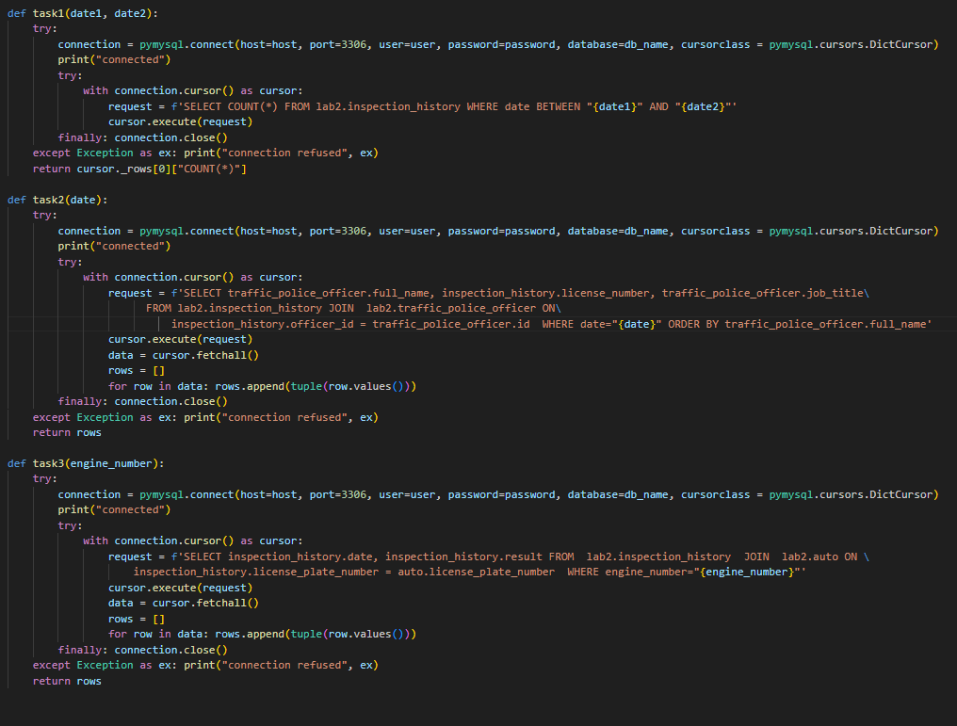

Рис.12 – Ф-ции, отвечающие за более конкретные запросы, необходимые для реализации доп. функционала

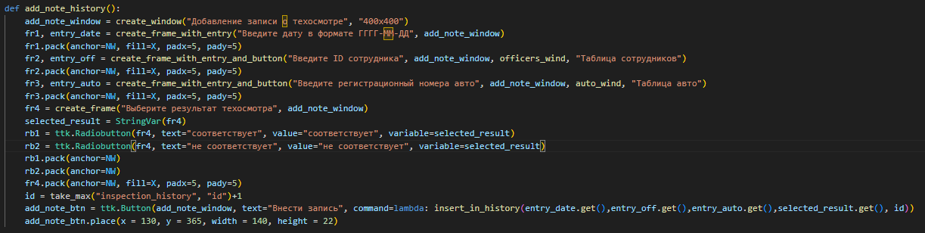

Рис.13 – Создание окна добавления объекта в таблицу

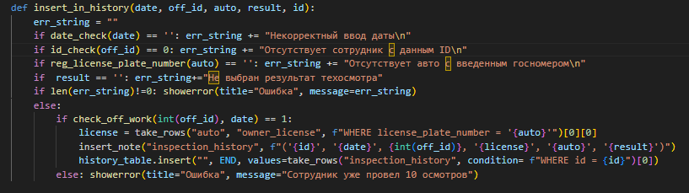

Рис.14 – Проверка введенных данных на корректность

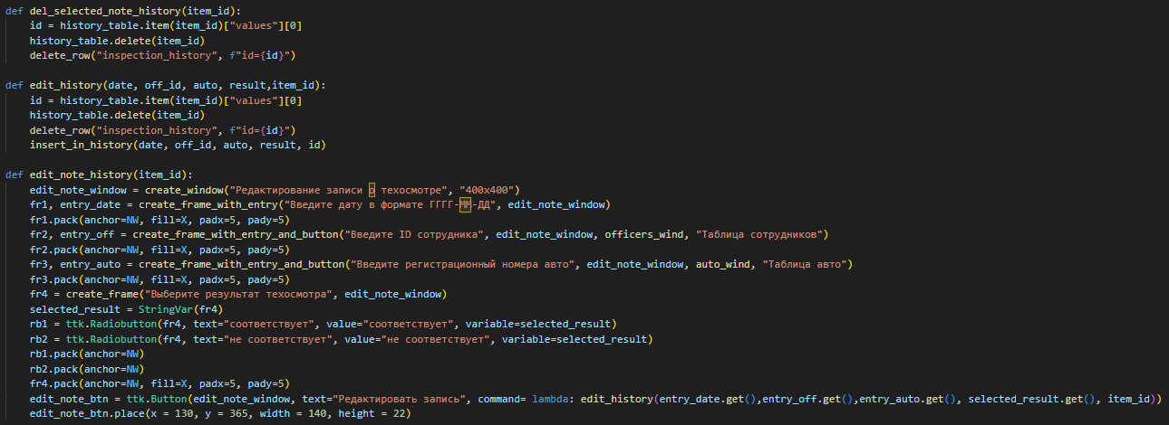

Рис.15 – Удаление и редактирование записей

#### **Интерфейс приложения**

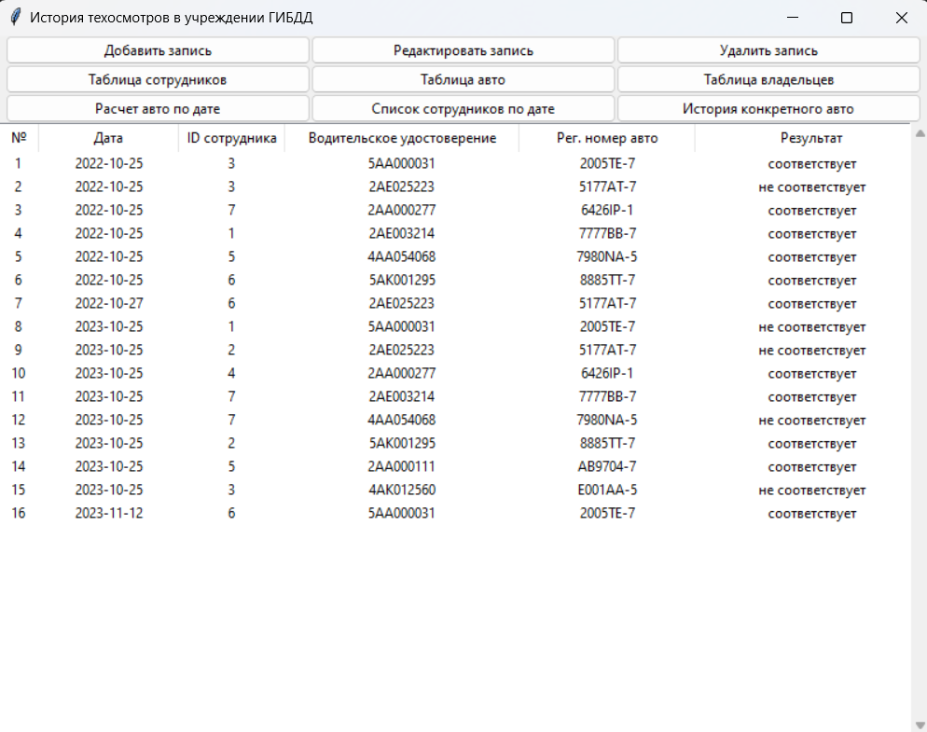

Рис.16 – Главное окно приложения, содержит историю прохождения техосмотров

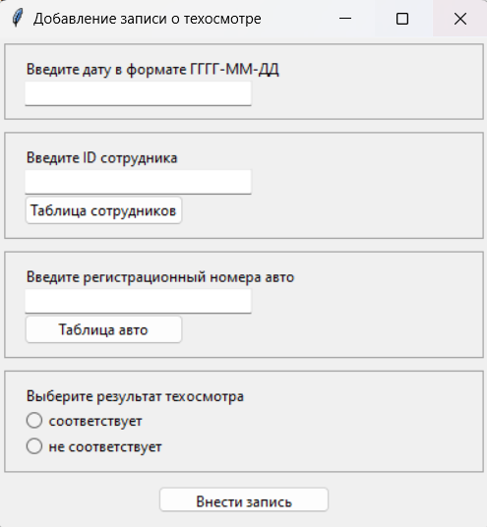

Рис.17 – Окно добавления информации техосмотра

Для Редактирования и удаления записей необходимо выбрать строку таблицы.

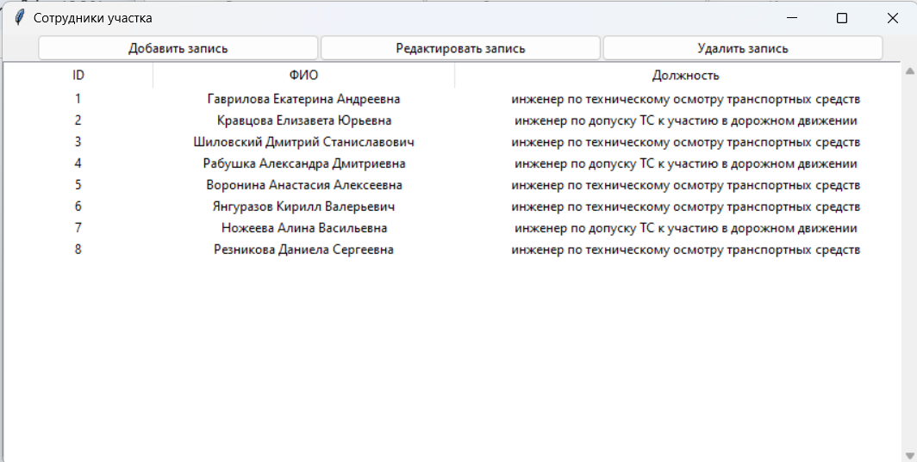

Рис.18 – Окно, отображающее информацию о сотрудниках участка.

Также позволяет добавлять, редактировать и удалять записи. Аналогично для таблиц авто и их владельцев.

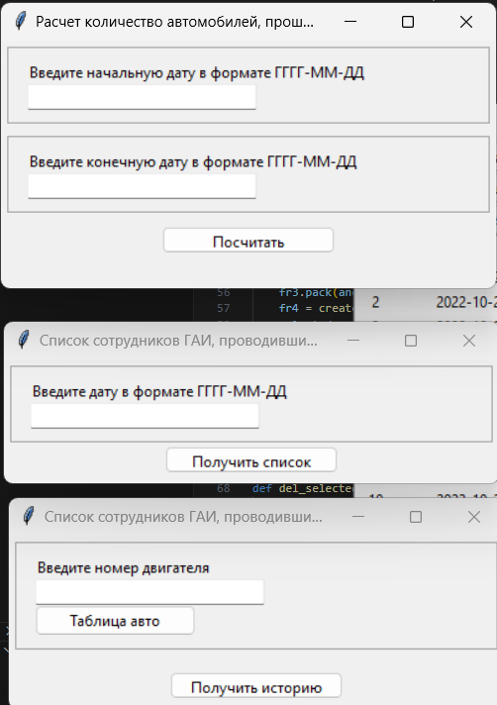

Рис. 19 – Окна реализации доп. функционала

#### **Инструментальные средства, которые использованы при разработке**

* СУБД – MySQL
* Язык программирования – Python
* Библиотека создания оконного приложения – tkinter